**ASSUNTO :. INDICO PARA QUE O DEPARTAMENTO COMPETENTE, QUE SEJA REALIZADO LIMPEZA NOS FUNDOS DA ESCOLA PERES MARQUES E DEMAIS EMEBS NA RUA TENENTE DA POLICIA MILITAR JOSÉ ROBERTO PORT, NO JARDIM TAINA.**

**DESPACHO:.**

**SALA DAS SESSÕES ____/____/_____**

**PRESIDENTE DA MESA**

**INDICAÇÃO Nº , DE 2021**

**SENHOR PRESIDENTE,**

**SENHORES VEREADORES,**

INDICO ao Exmo Senhor Prefeito Municipal ao departamento competente, que seja realizado que seja realizado limpeza nos fundos da Escola Peres Marques e demais EMEBS na Rua Tenente da Policia Militar José Roberto Port, no Jardim Taina.

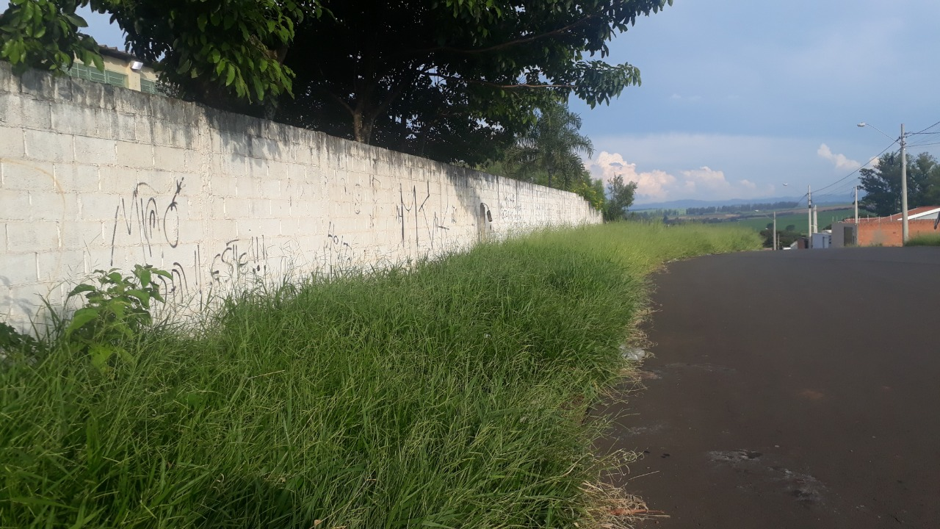

SALA DAS SESSÕES “VEREADOR SANTO RÓTOLLI”, aos 18 de fevereiro de 2021.

**VEREADOR LUIS ROBERTO TAVARES**